**Общие собрания собственников в 2025 году пройдут по-новому: что изменилось**

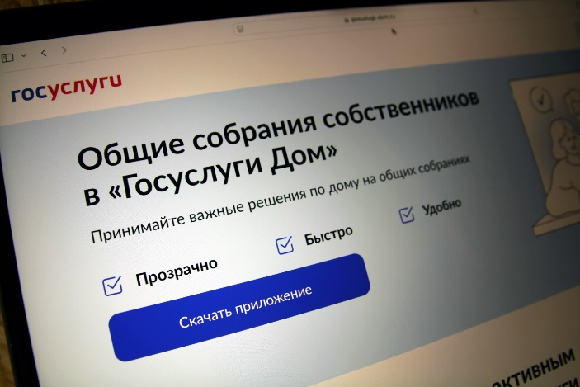

Каждый год во втором квартале в России проходят годовые общие собрания собственников (ОСС) многоквартирных домов. В 2025 году в порядок проведения собраний внесены изменения: согласно принятому ФЗ № 463, с 1 марта проводить собрания в заочной форме с использованием системы можно только в ГИС ЖКХ или региональных информационных системах. Голосования в других системах, инициированные после 1 марта, нелегитимны.

Стало также обязательным размещение в системе сообщения о собрании, проводимом в любой форме *(ч. 4 ст. 45 Жилищного кодекса)*. После размещения сообщения система направляет собственнику в личный кабинет Госуслуг три типа уведомлений: за 10 дней до начала голосования о приближении его даты, о начале голосования и его результатах. Получение уведомления признаётся юридически значимым сообщением с момента входа пользователя в личный кабинет Госуслуг или личный кабинет ГИС ЖКХ.

*«Удобные, прозрачные, легитимные голосования являются одним из важных элементов инфраструктуры для эффективного управления многоквартирными домами, которую мы стремимся создать для успешной реализации национального проекта «Инфраструктура для жизни». Важно напомнить, что сами голосования инициируются в ГИС ЖКХ, а проголосовать можно как через систему, так и в приложении «Госуслуги Дом». Собственники получают уведомления о голосованиях на Госуслугах, что способствует информированию и вовлечению в процесс большего количества собственников квартир и снижает уровень фальсификаций»,* — подчеркнул **замминистра строительства и ЖКХ РФ Константин Михайлик**.

При проведении собрания в заочной форме с использованием системы у жителей остается возможность отдать свой голос через бюллетень. Администратор собрания обязан принимать бюллетени с решениями собственников только с указанными в них СНИЛС *(ч. 10 ст. 47.1 Жилищного кодекса)*. Нередко жители опасаются делиться этими данными, но именно благодаря указанному номеру СНИЛС собственник может проверить, корректно ли внесен его голос администратором ОСС в ГИС ЖКХ и не фальсифицируются ли результаты. Если собственник беспокоится о передаче персональных данных, рекомендуется проголосовать онлайн через ГИС ЖКХ или «Госуслуги Дом».

*«Мы стараемся сделать процесс голосований максимально удобным как для собственников, так и для отрасли. В прошлом году мы подготовили ряд инструкций по проведению собраний для управляющих организаций, администраторов ОСС, жителей домов, а также провели вебинары для отрасли, внедрили рассылку удобных «шахматок», позволяющих следить за ходом голосований. В этом году мы актуализировали все инструкции о голосованиях с учетом изменений в законодательстве»,* — рассказал **Александр Абрамков, генеральный директор АО «Оператор информационной системы»**.

Оператор подготовил специальный [лендинг](https://gosuslugi-dom.ru/owner_day), где объединил актуальную информацию о проведении ОСС. Каждый инициатор или участник собрания может легко найти ответ на свой вопрос в обновленных инструкциях.

Еще одно изменение коснулось жителей, которые хотят инициировать ОСС. Теперь они могут подать заявку не только в бумажном, но и в электронном виде *(ч. 6 ст. 45 Жилищного кодекса)*. Для этого собственнику помещения в многоквартирном доме нужно скачать мобильное приложение «Госуслуги Дом», сделать коллективную заявку с темой «Инициирование ОСС», сформулировать в ней вопросы, подлежащие внесению в повестку дня собрания и опубликовать.

После присоединения к заявке других собственников, заявитель может направить опубликованную заявку в управляющую организацию. Таким образом, организация, осуществляющая управление многоквартирным домом, увидит в своем личном кабинете заявку с вопросами повестки и всех присоединившихся к ней собственников.

Если к заявке присоединились собственники, которым принадлежит как минимум 10% голосов (собственники помещений, суммарная площадь которых составляет не менее 10% площади всех помещений в МКД), управляющая организация должна провести ОСС по предложенной повестке в течение 45 дней, добавив в сообщение о собрании всех собственников, присоединившихся в качестве инициаторов ОСС на основании данных соответствующего реестра.

Для упрощения расчета 10% голосов собственников Оператор ГИС ЖКХ планирует выпустить функцию отображения доли голосов присоединившихся к коллективной заявке собственников, которая будет доступна как жильцам, так и управляющим организациям.

7 апреля 2025 г. на обновленном сайте ГИС ЖКХ (https://portal.dom.gosuslugi.ru/) добавлена вкладка, в которой подробно и доступно описаны принципы и порядок организации общих собраний собственников. Также запущена отдельная целевая страница, где собрана основная информация о порядке организации и проведения ОСС в онлайн-формате (https://gosuslugi-dom.ru/owner_day).